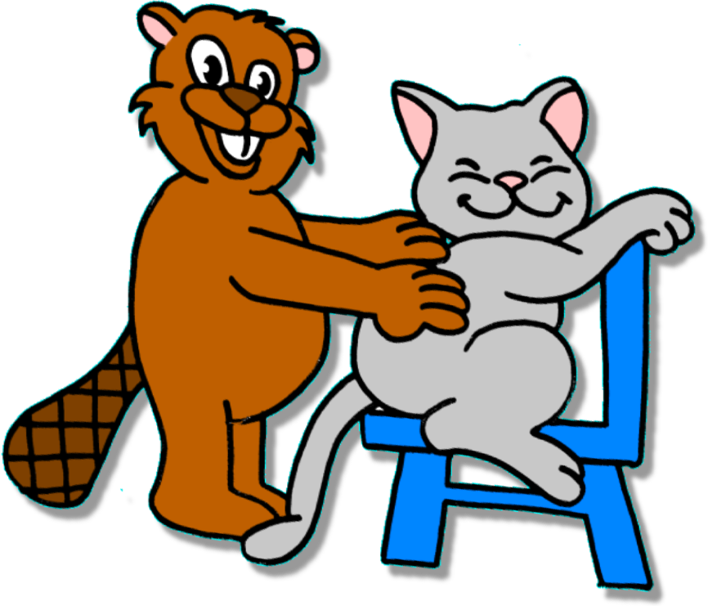
De kinderen gaan per 2 achter elkaar staan. Het voorste kind is de poes,
het achterste de bever.
Het lied: masseren wordt opgezet en de bever voert de opdrachten uit die in het lied gevraagd worden.
Masseren van schouders, rug, haar, oren, …
Na het lied draaien de rollen om en wordt de activiteit herhaald.

